Příloha – technické specifikace stolů F330

Schéma umístění stolů a jejich typů
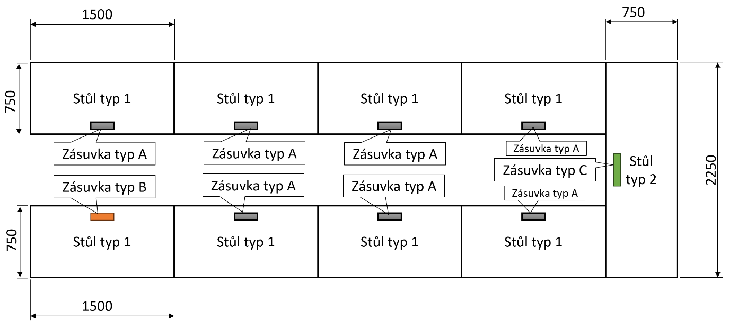
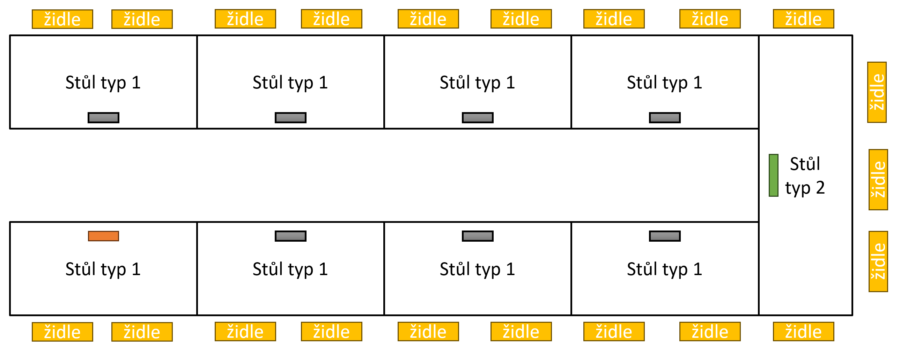

Základní rozměry

- Typ 1 - 8 ks stolů – rozměry desky 1500 x 750 mm
- Typ 2 - 1 ks stolu – rozměry desky 2250 x 750 mm
- Výška stolů 750 mm

Specifikace desky
- Laminovaná deska min. tloušťky 25 mm
- ABS hrany 2 až 3 mm zaoblené
- Dekor třešeň (finálně dle vzorkovníku)

Nohy
Pro stoly typ 1
- Kovové nohy tvaru L, umístěné v hraně stolu
- Nohy vzájemně spojené tunelem nebo kovovým podélným nosníkem
- Možnost skrytého vedení kabeláže pro elektroinstalaci (ideálně dutinou nohy a podélníku)
- Materiál – ocel, prášková barva šedá, plastové kluzáky
Nohy pro stůl typ 2
- Kovové nohy, umístěné tak aby mohly být židle umístěny dle schématu.
- Možnost skrytého vedení kabeláže pro elektroinstalaci (ideálně dutinou nohy a podélníku)
- Materiál – ocel, prášková barva šedá, plastové kluzáky

Elektrické zásuvky
Zásuvky typu A
- Uprostřed delší strany stolu při zadním okraji desky (nad podélníkem) zapuštěné zásuvky (zásuvkový set) 4x 230 V / 16 A, připojovaného zařízení zasouvány svisle (kolmo k desce), možnost případného šikmého připojování směrem k uživateli
- Zásuvky zapuštěny do desky
- Integrovaná přepěťová ochrana zásuvek 230 V - typ D
- Vyvedení kabeláže ze spodní strany desky, ideálně do tunelu/nosníku a do jedné nohy
- Možnost změny vedení kabelů (L/P noha)
- Délky kabelů 230 V min. 3 m do zásuvkového modulu v podlaze.
Zásuvky typu B
- Uprostřed delší strany stolu při zadním okraji desky (nad podélníkem) zapuštěné zásuvky (zásuvkový set) 4x 230 V / 16 A + 1x zásuvka typu HDMI + 1x USB-A, vidlice (konektor) připojovaného zařízení zasouvány svisle (kolmo k desce), možnost případného šikmého připojování směrem k uživateli
- Zásuvky zapuštěny do desky
- Integrovaná přepěťová ochrana zásuvek 230 V - typ D
- Vyvedení kabeláže ze spodní strany desky, ideálně do tunelu/nosníku a do jedné nohy
- Možnost změny vedení kabelů (L/P noha)
- Délky kabelů 230 V a HDMI min. 3 m do zásuvkového modulu v podlaze.
- Přívod HDMI a USB připojitelný pomocí konektoru ze spodu zásuvkového modulu
Zásuvky typu C
- Uprostřed delší strany stolu při zadním okraji desky (nad podélníkem) zapuštěné zásuvky (zásuvkový set) 6x 230 V / 16 A + 1x zásuvka typu HDMI + 1x USB-A, vidlice (konektor) připojovaného zařízení zasouvány svisle (kolmo k desce), možnost případného šikmého připojování směrem k uživateli
- Zásuvky zapuštěny do desky
- Integrovaná přepěťová ochrana zásuvek 230 V - typ D
- Vyvedení kabeláže ze spodní strany desky, ideálně do tunelu/nosníku a do jedné nohy
- Možnost změny vedení kabelů (L/P noha)
- Délky kabelů 230 V a HDMI min. 3 m do zásuvkového modulu v podlaze.
- Přívod HDMI a USB připojitelný pomocí konektoru ze spodu zásuvkového modulu

Příklad konstrukce stolů typ 1 (příklad bez elektrorozvodů)

